课题：企业管理 – 员工积极心态调整
讲师：吴拥华
课程简介：

【课程背景】

很多企业负责人经常反馈现在的员工不好管理，尤其是老员工，缺乏工作热情和动力，经常消极，抱怨，没有责任心，不求上进，打工心态，没有明确的职业发展目标,当一天和尚撞一天钟，得过且过！殊不知这些现象的存在只有一个原因，那就是员工的心态出了问题，心态决定行为，行为导致结果，当我们看到结果不好是因为行为出了差错，而要改变员工的行为，必须先从改变心态开始！因为“心态决定一切”，心态改变了，一切都随之而变！
如何帮助老员工认真剖析自己的情况，找到问题根源，用行之有效的方法来应对，以拥有积极、知足、感恩、达观的心智，谦和、自信而又亲和，是企业关注的。好员工、好企业就是：工作时负责投入，生活中快乐阳光！

【课程收益】
1．增强职业倦怠期员工的目标意识，认识到人生的真正目的；
2．在个人与组织共同目标的基础上，驱除消极负面的想法，建立积极心态；
3．树立正确的工作观念，消除打工心态，工作是为自己而做；
4．激发员工的工作潜能，让员工能够自己激励自己完成工作；
5．增强员工宽容之心，打造员工感恩心态。

【课程特色】

1. 分享自身企业管理经验，结合实际场景和案例分析，更具现场感；

2. 通过讲故事的形式，折射出企业员工的工作状态；

3. 交流式分享，结合您企业自身的问题对号入座，展开话题讨论

4.采用提问的方式，跟员工积极互动，让员工参与课程中。

【课程对象】生产管理人员，企业一线员工

【课程时长】3H

【课程大纲】

No | 时间段 | Topic | 内容简介 | 主讲
1 | 13:30 - 14:15 | 名人名言 | 让自己的心灵做一次放松的旅行彻底的自己的心灵一次环保  使自己的心灵尽呼吸更多新鲜空气 | 吴拥华
2 | 14:15 - 14:30 | 休息
3 | 14:30–15:50 | 心态决定命运 | 良好的心态影响个人、家庭、团队、组织，最后影响社会。  好的心态让你成功，坏的心态毁灭你自己。 | 吴拥华
 |  | 如何调整心态 | 积极的人，象太阳，照到哪里哪里亮，学会让自己安静；学会关爱自己；学会调整情绪；多和自己竞争；广泛阅读；不论在任何条件下，自己不能看不起自己；学会调整情绪，尽量往好处想；珍惜身边的人；热爱生命；只有用真心,用爱,用人格去面对你的生活，你的人生才会更精彩！
4 | 15:50-16:00 | 休息
5 | 16:00-16:30 | 讨论答疑 | 课后互动 | 吴拥华

讲师简介：
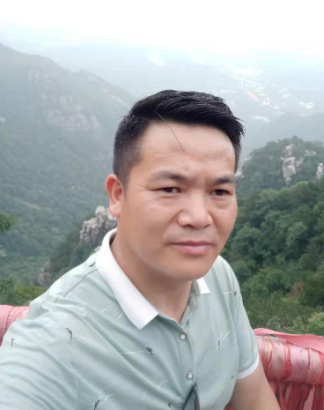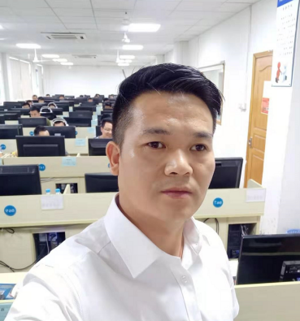
吴拥华【专业资质】
- 高级工程师
- 数控技师
- 上海交通大学柔性制造项目特聘讲师
- 华东模具数控培训专家基地特聘顾问
- 江苏省技能等级资格培训师
【从业经历】
吉林大学毕业，曾服务于宜鑫集团主公司，并与惠普、戴尔、联想、日立、采埃孚、百得、费森等世界知名企业长期合作。有超过20年以上的工作经历，曾先后在项目管理、制程控制、生产制造、模具设计、编程等部门担任主管。并自己开设模具软件编程培训班，目前在共青科技职业学院担任实训中心常务副主任，负责学生实训、全国竞赛、实践教学等工作。为上海大众汽车、江西格力特生物科技、江西龙泰运动科技、鸭鸭羽绒等多家公司做过企业培训。
【擅长领域】
精通AutoCAD、ug等三维软件及模具、产品数控编程以及企业管理和企业文化建设。
【授课风格】
风趣幽默，理论结合实战案例，易懂易吸收，快速做到学以致用。
【主讲课程】
《企业管理之员工积极心态》、《企业管理之6s管理》、《机械制图》、《加工中心编程》、《数控车床编程》、《三维产品造型与设计》、《员工质量意识》。

